ciciguo1
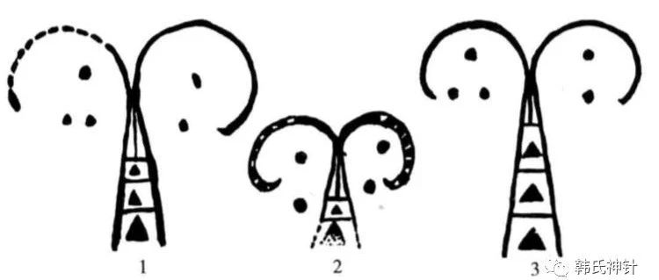

周易千古不解之谜卦序与卦名
原创 ciciguo1 韩氏神针

周易卦序与卦名之谜

在中国传统文化里面，易经之谜是最难解的。而在易经之谜里最难解的是周易的卦爻辞编排之谜、卦序排列之谜这两大周易千古之谜。

易经数理秘笈中国文化的数论和哲学基础 一文中我们谈到易经数理秘笈，从根本上解决了周易的卦爻辞编排之谜、卦序排列之谜这两大周易千古之谜。并详细解释了易经数理核心是以数的运动规律模拟天、地、人之间变化运动规律，依靠以序纪数、拟象命名的方法将太极、阴阳五行、河图洛书、天干地支、八卦、六十四卦融入一炉。它的核心方法论是取象比类，取象比类的核心是取象数变化比阴阳五行，阴阳五行是地球万物均要一同经历的、万古不变的日夜与四季更替来复过程的共性所在。

很多人看了这话有疑惑，卦名和卦序真的是依据数理来取名和排列的吗？真有这么神奇吗？

在 易经数理秘笈之周易数理常数规矩解 一文中我们探讨过，为什么离卦叫离，为什么离卦卦序是30，今天我们就围绕着数理常数规60和矩81，来探讨一下数理和卦序、卦名的关系。其实所有的卦序和卦名都有象、数、理依据的，只是有些用到的数理更复杂一些，理解起来不容易。所以我们就先从最简单的和最容易理解的卦名和卦序举一些例子来论证卦名和卦序是有数理依据的。

常数规矩解一文介绍了重要常数规矩，矩数81，规数为60。周髀算经有言：圆出于方，方出于矩，矩出于九九八十一；黄帝内经有言：九而九之，九九八十一，以起黄钟数。都是说矩数是81。

大家都知道洛书和九宫八卦，洛书的作用在哪里？天地之至数，始于一而终于九（内经）； 很多人都知道弃九法，实际上真正的计算需要弃九的平方，也就是81。 洛书只是九宫的基本形式，还需要扩展九倍，扩展九倍才是真正的九宫。 100与81是10:9的河洛关系，也具有0与1的二进制体现； 81就是周易数理中的重要常数： 矩

该文还说到：
这里我们就探讨一下，为什么离卦叫离，什么是明两作离，前文：10的9次方矩之得12345679余1中间没有8，所以九宫又叫离宫，所有的九都是离，9,90,900,9000,90000…上中下三离是9,90,900；90处于枢纽地位。那么90与离卦有什么关系，离卦是周易的第30卦，30与90都在巳位，30与90为什么都是离。 这就牵扯到数理的另外一个常数： 规矩的规，在卦就是节，就是60，是节律周天360度用的，永纪天之数度，正子午之纪，是纪天度之准则，节卦谓： 君子以制数度，议德行，六则为律，如6,60,600,6000,60000…都是律，这就是节律，有了节律就可以纪律天体运行，60是一个非常重要的常数，现在农历还是以60纪年，计时也还是用60秒一分钟，60分钟一小时，60与54是10:9的关系，也是河图和洛书的关系，54是27×2，3×54=81×2，所以27,54,81都是非常重要的数字，我们常见的魔方就是27个小正方体，有54个面； 90节入卦为30，所以90与30都是离象，都在巳位，都象征着光明，“天以六为节，地以五为制”，5、6合成为30，为纪地12方位的空间单位，如30天为一月，30度为一辰，所以象曰:明两作离，大人以继明照于四方； 在中国文化中，时间不是线性的，而是具有三阴三阳三维立体结构的，如中医五运六气中的司天及左右间气，在泉及左右间气，就是把一年视为三阴三阳的三维立体结构； 同理60年也具有这种结构，更大的周期也是这种结构；

从这段文字我们可以知道，离卦卦序30，明两作离，卦名、卦序与30和90有关；

节卦卦名卦序与60密切相关，第60卦为节，任何一个数除以60取余数即得其卦，64卦这里只用60卦，4卦不用，和《皇极经世书》一致；

从这里我们也可以明白为什么24卦为复，为什么叫“反复其道，七日来复...复，其见天地之心乎？”七日来复，因为24是2个12，而84是7个12,84节入卦为24复；24和84在亥位天门，所以有“其见天地之心乎”之句。

有了规矩，也就明白为什么21卦叫噬嗑了，81被节之后为21，第21卦为噬嗑，噬可理解为吃、咬断、砍断，砍断的就是日光，以为人所用；

神奇的周天360与易经数理的太极无极 谈到过周天记为360，360等于36乘以10，也就是周天有十个明夷，“天有十日”，这里就是10天干的来源。第36卦为明夷，明入地中明夷，这里“明”指的就是日光，日光入地，夷有刻志之义，刻志周天。

以上这些卦名、卦序、卦辞与数理完全符合，行文至此不能不赞叹古人的大智慧。

汉代刘歆曰：河图洛书相为经纬，八卦九章相为表里，此语自有传授，非后能言之。知道了数理常数规、矩，细细揣摩，自然能够知道河图洛书、八卦九章的交点在哪里了！

预览时标签不可点
微信扫一扫
关注该公众号
知道了
微信扫一扫
使用小程序

取消 允许

取消 允许
×
分析
： ， ， ， ， ， ， ， ， ， ， ， ， 。 视频 小程序 赞 ，轻点两下取消赞 在看 ，轻点两下取消在看 分享 留言 收藏 听过

